1. Bạn hãy chạy tất cả các lệnh hướng dẫn ở trên và chụp lại màn hình kết quả.

## Tạo chuỗi kết nối đến mysql



## Tạo chuỗi kết nối đến CSDL





## Index: Tải dữ liệu từ bảng trong csdl đưa lên trình bày trên trang web



## Add: Form để thêm dữ liệu vào CSDL và chuyển đến trang thể hiện dữ liệu

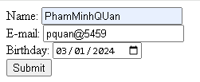

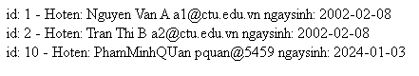

Sửa dữ liệu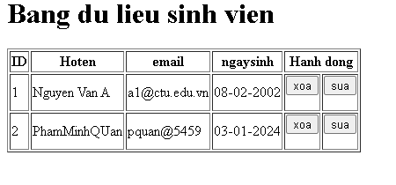

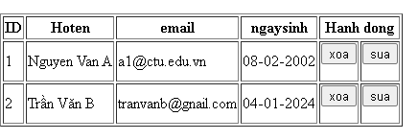

Xóa dữ liệu

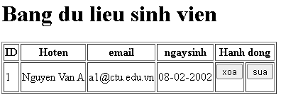

1. Từ code kết nối với MySQL, bạn hãy tìm và trình bày code kết nối với các hệ quản trị CSDL khác như Oracle, SQL server, SQLite.

**Oracle**

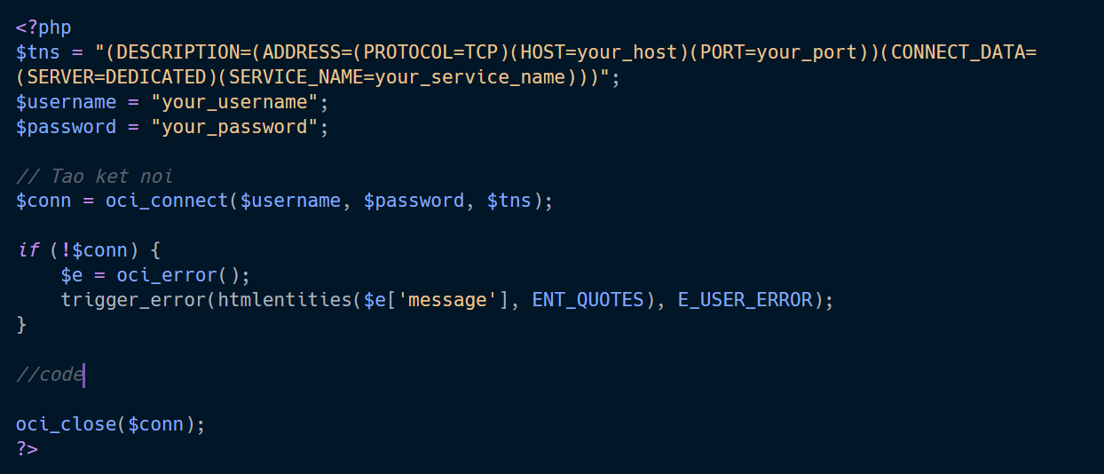

**Sql server**

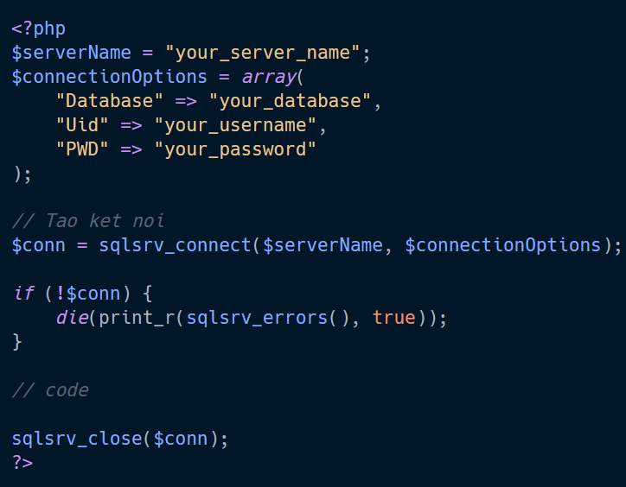

**Sql lite connection**

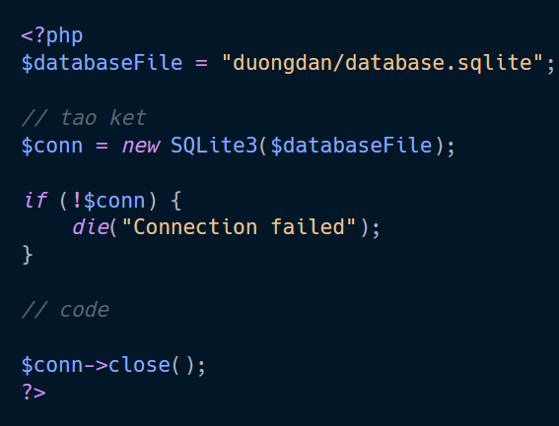

1. Cho biết class **mysqli** để hỗ trợ thực hiện những điều gì. Hãy liệt kê và mô tả các phương thức trong class mysqli (tham khảo ở [1] hoặc các tài liệu khác mà bạn tìm được.

Mysqli giúp thực hiện tạo và đóng kết nối, thực thi các câu lệnh sql,trả về dữ liệu của sql

**__construct:** Phương thức khởi tạo đối tượng của mysqli. Tạo kết mới đến mysqli

**close:** Đóng kết nối đến cơ sở dữ liệu.

**query:** Thực thi một câu lệnh SQL trên cơ sở dữ liệu.

**execute:** Thực thi câu lệnh SQL đã chuẩn bị.

**fetch:** Lấy dòng dữ liệu kết quả của một câu lệnh từ SQL đã thực thi.

**affected_rows:** Trả về số hàng bị ảnh hưởng bởi câu lệnh INSERT, UPDATE hoặc DELETE.

**insert_id:** Trả về ID cuối cùng được chèn vào một cột.

**error:** Trả về thông báo lỗi từ lệnh cuối cùng.

**errno:** Trả về mã lỗi của lệnh cuối cùng.

1. Trong tập tin connect.php, Bạn hãy cho biết ý nghĩa của phương thức die() và cách dùng.

* Die dùng để hiển thị thông báo lỗi và kết thúc chương trinh ngay lập tức
* Die thường dùng trong các tình huống mà việc tiếp tục thực hiện chương trình không có ý nghĩa nếu một điều kiện không đáp ứng hoặc một lỗi xảy ra.

1. Trong tập tin taidulieu_bang.php có dùng phương thức fetch_assoc và fetch_all để lấy dữ liệu từ đối tượng $result. Ngoài 2 phương thức này, các bạn hãy liệt kê các phương thức khác trong **mysqli** có chức năng tương tự, và hãy chạy thử các phương thức này như các cách hiển thị dữ liệu cách 4, cách 5, cách 6… trong tập tin taidulieu_bang.php.
   * **fetch_row:** Lấy dữ liệu dưới dạng một mảng liên tục (numerically indexed array).
   * **fetch_fields:** Lấy thông tin về tất cả các trường dữ liệu (cột) từ kết quả.
   * **fetch_array:** Lấy dữ liệu dưới dạng mảng liên tục và kết hợp (associative array).
   * Kết quả thực hiện trong file taidulieu_bang.php
2. Phương thức header trong hàm luu.php để di chuyển đến trang khác sau khi chúng ta thực hiện xong các hành động nào đó (như di chuyển đến trang chủ khi xong hành động sửa/xóa,...).Hãy mô tả chi tiết cách sử dụng, và công dụng của header (Tham khảo [2]).

Cách sử dụng:

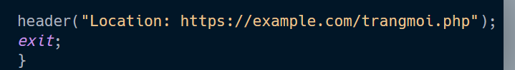

Tác dụng: chuyển hướng đến một trang mới.

1. Vào CSDL **qlsv**, bạn hãy viết lệnh tạo thêm 1 bảng sau để có thêm thông tin về chuyên ngành (kiểu dữ liệu các bạn tự cho sao cho phù hợp):

major(id, name_major)

Và thêm cột khóa ngoại *major_id* vào bảng student

student(id, fullname, email, birthday, *major_id*)

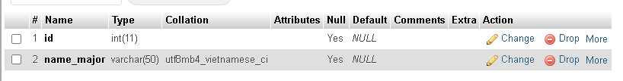

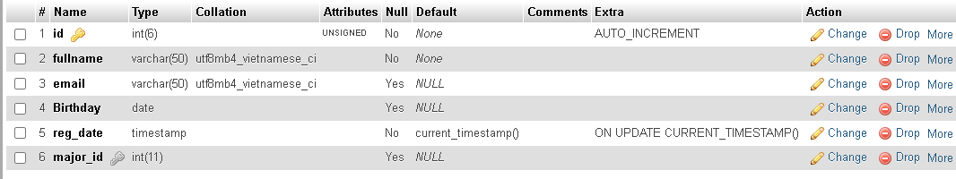

1. Tạo các tập tin major_index.php, major_add.php, major_edit (và major_edit_save.php để thực hiện hành động sửa trên csdl), major.xoa để có các trang hiển thị danh sách, thêm, sửa, xóa đối với bảng major. Gợi ý: Tham khảo taidulieu_bang1.php, form_sua.php, sua.php, xoa.php

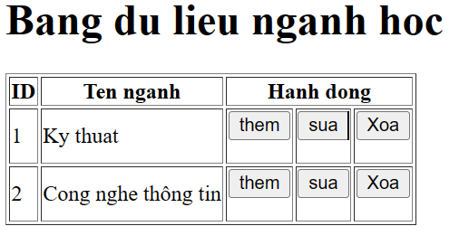

1. Cập nhật lại taidulieu_bang1.php thêm hiển thị mã chuyên ngành và tên chuyên ngành tương ứng của sinh viên. Gợi ý: các bạn sửa câu lệnh sql kết nối thêm bảng chuyên ngành.

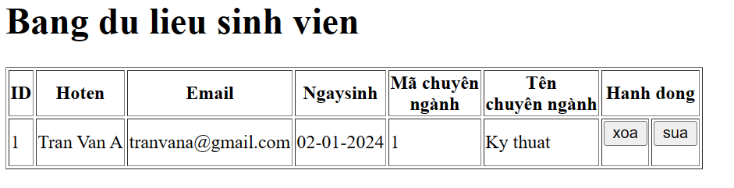

1. Cập nhật tương ứng ở tập tin formnhap.php, form_sua.php sau khi thêm phần nhập khóa ngoại dạng combobox lấy dữ liệu từ bảng major. Gợi ý: Select dữ liệu từ bảng major và đưa dạng list với tag option https://www.w3schools.com/tags/tag_option.asp

1. https://www.w3schools.com/php/php_ref_mysqli.asp
2. https://www.php.net/manual/en/function.header.php